ИВАН КУЗЬМИНЫХ
6 лет, г. Сыктывкар, Республика Коми

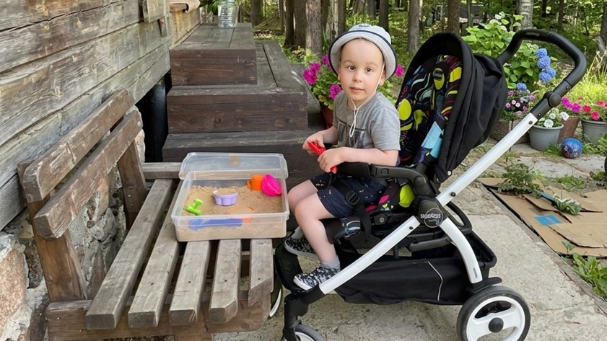

Диагноз: ДЦП
Требуется: туторы и аппараты на голеностопные суставы, обувь на ортезы
Ваня мечтает сделать первый шаг
Ваня - любознательный и жизнерадостный мальчик, который очень хочет научиться ходить. Малыш появился на свет раньше срока с весом всего 1300 г. С первых дней жизни семья столкнулась с непростыми испытаниями. В год мальчику поставили диагноз ДЦП и оформили инвалидность. Родители не опустили руки: уже в 6 месяцев они с Ваней начали заниматься ЛФК и с тех пор мальчик регулярно проходит курсы реабилитации.
Сегодня Ваня добился хороших результатов: отлично разговаривает, самостоятельно кушает и ползает, с помощью близких может передвигаться и одеваться. Мальчик посещает специализированный детский сад, где учит буквы, чтобы в дальнейшем читать самостоятельно.
Ваня настоящий исследователь, который каждый день с живым любопытством познаёт окружающий мир. Больше всего он радуется, когда вся семья в сборе. Вместе с мамой, папой и старшим братом они отдыхают на даче, делятся впечатлениями и создают тёплые воспоминания. А ещё Ваня обожает слушать сказки, играть с машинками и смотреть мультики, в эти моменты его глаза светятся от счастья!
Чтобы прогресс продолжался, Ване нужна ваша помощь.
Мальчику необходимы специальные ортопедические изделия, без которых сложно двигаться вперёд в реабилитации. Сейчас он передвигается на коляске, потому что, в силу заболевания, не может самостоятельно стоять и ходить.
Аппараты на голеностопные суставы помогут Ване учиться стоять и делать первые шаги. Они равномерно распределяют нагрузку на стопы и голени, когда ребёнок пытается вертикализироваться. Благодаря аппаратам стопы будут находиться в правильном положении — это заложит основу для будущих успехов в ходьбе и снизит риск развития деформаций суставов.
Туторы на голеностопные суставы будут фиксировать суставы в анатомически верном положении, когда Ваня отдыхает или спит. Это важно для профилактики контрактур — так называют ограничения подвижности суставов. Туторы помогают сохранить гибкость и подвижность, не дают мышцам и связкам «застывать» в неправильном положении, что особенно критично на этапе активного роста и развития.

Справка о фонде «Жизнь в Движении»
В 2024 году фонд «Жизнь в Движении» отметил свой 10-летний юбилей. За все время своей благотворительной деятельности фонд оказал помощь 1116 детям из 35 регионов России и Республики Беларусь. Фонд помогает детям с ограниченными физическими возможностями в области протезирования, ортезирования, реабилитации и социальной адаптации, в первую очередь из детских домов, домов-интернатов и малоимущих семей.

Учредители фонда – врач-психиатр Наталья Шагинян и народный артист России Евгений Миронов. В 2019 году фонд открыл первый Детский Центр Протезирования «Хочу Ходить», где на сегодняшний день более 436 детей из 35 регионов России и Республики Беларусь обрели протезы и прошли реабилитацию, многие из которых получали помощь неоднократно. Фонд со своими подопечными покоряет самые высокие горы мира – Килиманджаро, Эльбрус, Арарат, базовый лагерь Эвереста, проводит скальный лагерь «Путь к Вершинам» в Крыму, Северной Осетии и горнолыжный «Снежный драйв» в Сочи, Грузии и на Алтае. Подопечные фонда участвовали в Международном Нью-Йоркском марафоне, марафоне для колясочников в японском городе Оита, в Московском Марафоне, Казанском марафоне и марафоне «Белые Ночи» в Санкт-Петербурге. В социальных проектах фонда приняло участие 520 детей с физическими ограничения здоровья.

Деятельность фонда «Жизнь в Движении» и его руководства неоднократно отмечалась на высоком государственном и общественном уровнях. В 2019 году фонд стал лауреатом Всероссийской премии «Лицо Нации», в 2020 году был удостоен премии «Золотой кот» за проект «Бежим за мечту — Ходить», а в 2021 году скальный лагерь «Путь к Вершинам» признан лучшим социальным проектом России, параллельно с победой фотопроекта «И ты сможешь!» в премии Social Media. В 2022 году фонд получил Международную премию «Мы вместе». В 2025 году директору фонда Марии Рафалович вручена Благодарность Мэра Москвы С. С. Собянина за вклад в развитие институтов гражданского общества, а также присуждена премия «Лицо Нации. Мама» в номинации «Мама особенных детей». В 2026 году проект «Бежим за мечту — Ходить» победил в национальной премии Russian Fitness Award в номинации «Лучший социальный проект 2025», фонд стал лауреатом премии FASHION PEOPLE AWARDS TEENS 2026 в номинации «Мода без границ», а Мария Рафалович одержала победу в номинации «Здоровье нации» Первой Национальной профессиональной премии «Женщины НКО».

Сайт фонда: https://zhizn-v-dvizhenii.ru/
Соц сети фонда:
https://vk.ru/fond_zhizhvdvizhenii
https://rutube.ru/channel/38550943/
https://t.me/fond_zhiznvdvizhenii
https://www.instagram.com/fond_zhiznvdvizhenii?igsh=MXRod2VhN2IxY243ag==

